ĐỀ TÀI: QUẢN LÝ ĐỒ ÁN TÔT NGHIỆP
Sinh viên thực hiện:
Nguyễn Văn Khải,Phạm Nhật Nam
Bùi Thanh Long,Lê Xuân Hưng,Đoàn Hữu Phúc
  - Tóm tắt Đề tài
Quy trình quản lý đồ án tốt nghiệp truyền thống tại các trường đại học thường đối mặt với nhiều thách thức như thủ tục hành chính phức tạp, khó khăn trong việc giám sát tiến độ thực tế và hạn chế kênh tương tác trực tuyến giữa sinh viên và giảng viên hướng dẫn. Nghiên cứu này đề xuất thiết kế và xây dựng hệ thống quản lý đồ án tốt nghiệp trực tuyến mang tên "HTQLDA", tối ưu riêng cho Khoa Công nghệ Thông tin - Trường Đại học Mỏ - Địa chất. Hệ thống được phát triển trên kiến trúc MVC hiện đại, sử dụng công nghệ Node.js/Express.js cho Backend, cơ sở dữ liệu NoSQL MongoDB linh hoạt, cùng giao diện Handlebars kết hợp framework Tailwind CSS hướng đến trải nghiệm người dùng tối ưu. "HTQLDA" hỗ trợ phân quyền chặt chẽ với bốn vai trò cốt lõi: Sinh viên, Giảng viên, Lãnh đạo bộ môn và Quản trị viên. Kết quả thực nghiệm cho thấy hệ thống hoạt động ổn định, bảo mật tốt, tối ưu hóa đáng kể thời gian xử lý thủ tục hành chính. Nghiên cứu giải quyết triệt để bài toán số hóa quy trình quản lý đào tạo tại Khoa CNTT, góp phần chuyển đổi số giáo dục đại học.
Từ khóa: Quản lý đồ án tốt nghiệp, Node.js, MongoDB, Chuyển đổi số giáo dục, Đại học Mỏ - Địa chất.

1. Mở đầu & Tính cấp thiết của đề tài:
Trong chương trình đào tạo đại học, đồ án tốt nghiệp là học phần đặc biệt quan trọng, giúp sinh viên tổng hợp kiến thức đã học và phát triển kỹ năng nghiên cứu độc lập. Tuy nhiên, quy trình quản lý đồ án truyền thống tại Khoa Công nghệ Thông tin - Trường Đại học Mỏ - Địa chất hiện nay vẫn gặp nhiều hạn chế. Việc đăng ký đề tài, nộp báo cáo tiến độ và lên điểm phần lớn thực hiện thủ công hoặc qua các tệp tin rời rạc. Điều này gây khó khăn cho Lãnh đạo bộ môn trong việc theo dõi toàn diện, phân công giảng viên hướng dẫn/phản biện và thành lập hội đồng bảo vệ. Đồng thời, sinh viên và giảng viên hướng dẫn thiếu một kênh tương tác trực tuyến tập trung để trao đổi phản hồi kịp thời.

Từ thực trạng đó, việc xây dựng một giải pháp chuyển đổi số đồng bộ là vô cùng cấp thiết. Nghiên cứu này đề xuất thiết kế và phát triển hệ thống "HTQLDA" - nền tảng quản lý đồ án tốt nghiệp trực tuyến chuyên nghiệp. Đề tài tập trung giải quyết các mục tiêu cốt lõi:
- Số hóa toàn bộ quy trình từ đăng ký, xét duyệt đề tài đến bảo vệ đồ án.
- Tự động hóa công tác điều phối, phân công của Lãnh đạo bộ môn và Hội đồng chấm điểm.
- Xây dựng phân hệ phản hồi thời gian thực giúp tăng cường chất lượng trao đổi học thuật giữa giảng viên và sinh viên.
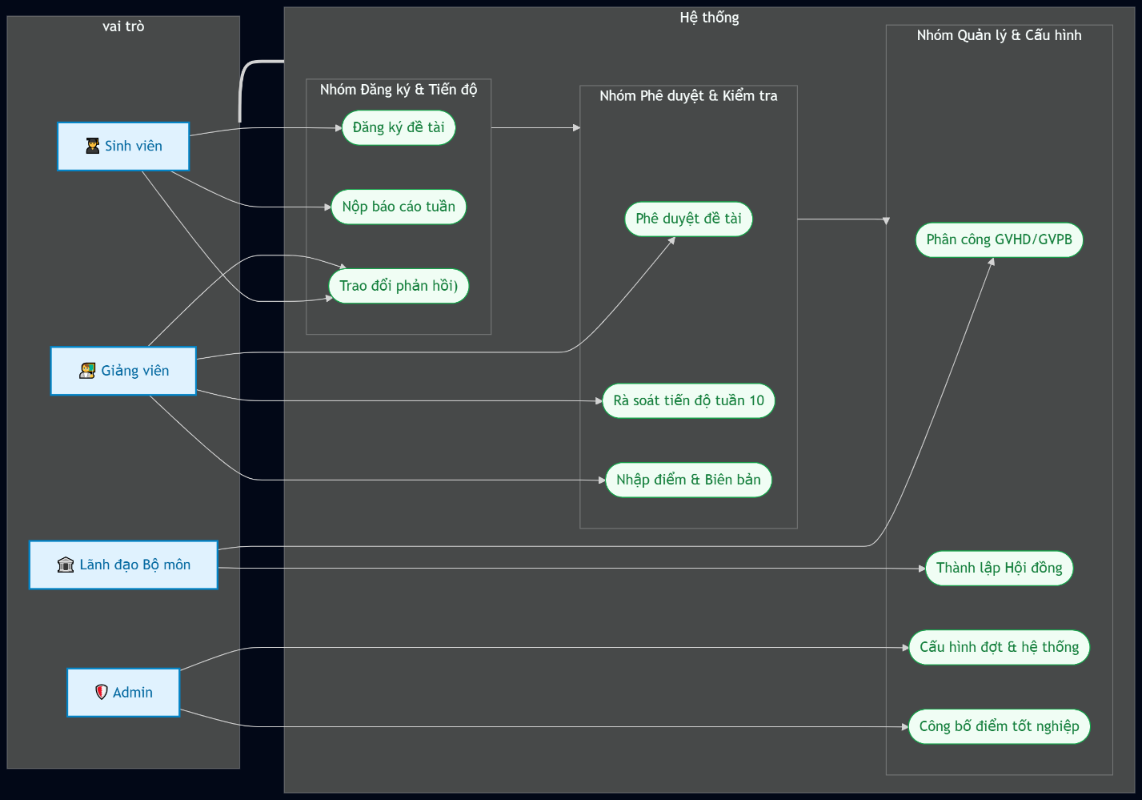
Hệ thống hướng đến mục tiêu giảm thiểu thủ tục hành chính, tăng tính minh bạch, chính xác và chuyên nghiệp hóa công tác quản lý đào tạo, góp phần tích cực vào chiến lược chuyển đổi số toàn diện của nhà trường.
Hình 1: Tương tác CSDL

2. Cơ sở lý thuyết & Công nghệ áp dụng:
Để xây dựng hệ thống "HTQLDA" hoạt động hiệu quả, ổn định và có khả năng mở rộng tốt, nghiên cứu đã lựa chọn mô hình kiến trúc và các công nghệ hiện đại sau:

2.1. Kiến trúc MVC:
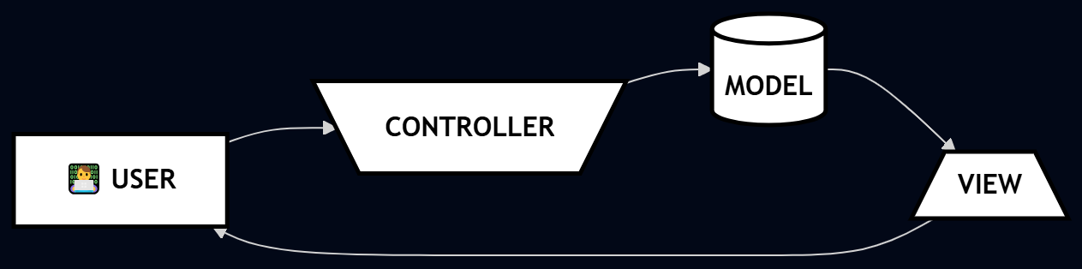
Kiến trúc này giúp phân tách rõ ràng giữa các thành phần logic nghiệp vụ (Controller), quản lý dữ liệu (Model) và hiển thị giao diện (View). Sự phân tách này tối ưu hóa quá trình phát triển, bảo trì và nâng cấp mã nguồn của các thành phần độc lập trong hệ thống.
Hình 2:Sơ đồ kiến trúc MVC của hệ thống

2.2. Công nghệ Backend:
Node.js sử dụng cơ chế hướng sự kiện và mô hình I/O không chặn (non-blocking I/O), mang lại hiệu năng cao và khả năng xử lý đồng thời cực tốt. Kết hợp với Express.js - một framework gọn nhẹ, linh hoạt giúp tối ưu hóa việc định tuyến (routing), xử lý middleware và quản lý phiên làm việc (session).

2.3. Cơ sở dữ liệu NoSQL MongoDB & Mongoose ODM:
Khác với các hệ quản trị cơ sở dữ liệu quan hệ truyền thống, MongoDB lưu trữ dữ liệu dưới dạng tài liệu (document) JSON/BSON linh hoạt. Điều này rất phù hợp với dữ liệu đồ án tốt nghiệp vốn có cấu trúc động và thay đổi theo từng học kỳ. Mongoose ODM được sử dụng để định nghĩa lược đồ (schema) dữ liệu chặt chẽ và tương tác hiệu quả với database từ Node.js.

2.4. Công nghệ Frontend:
Giao diện được xây dựng bằng Handlebars (HBS) template engine cho phép kết xuất dữ liệu động phía máy chủ (Server-side rendering), đảm bảo tốc độ tải trang nhanh và bảo mật tốt. Framework Tailwind CSS được áp dụng để tối ưu hóa thiết kế giao diện (UI) hiện đại, đáp ứng tốt trên đa thiết bị (Responsive design).

3. Phân tích thiết kế hệ thống & Phân quyền:
Hệ thống "HTQLDA" được thiết kế dựa trên quy trình nghiệp vụ thực tế của Khoa CNTT - Trường Đại học Mỏ - Địa chất, phân quyền chặt chẽ thành bốn vai trò với các chức năng chuyên biệt:
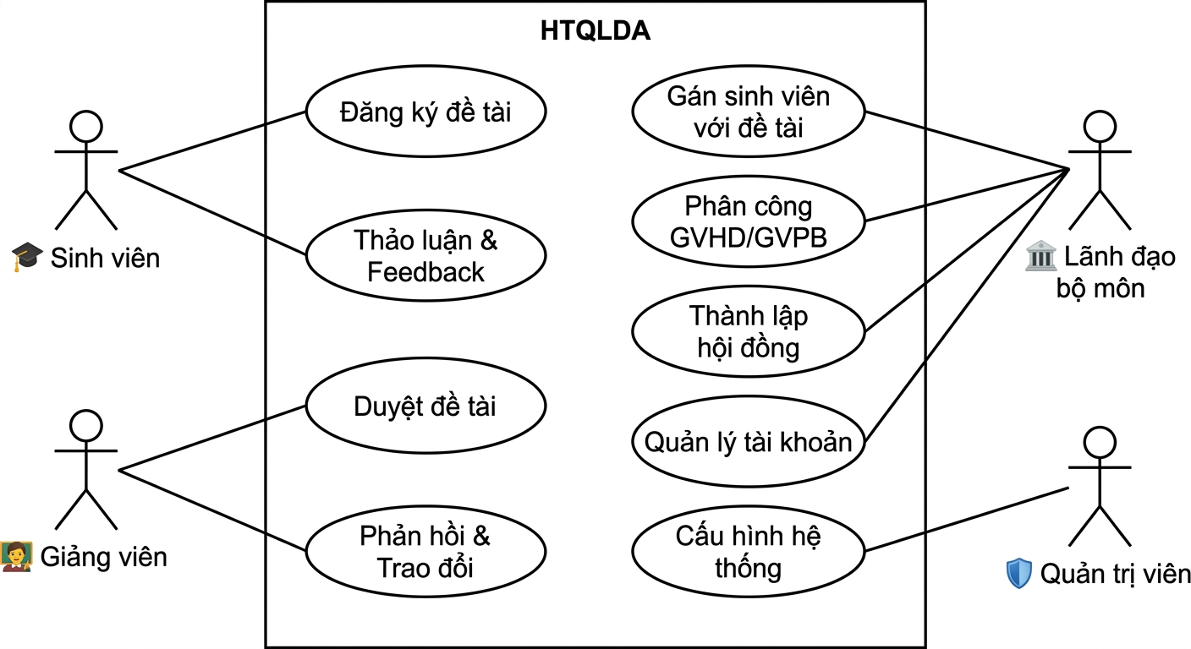
Hình 3:Sơ đồ Use Case tổng thể

3.1. Phân hệ Sinh viên:
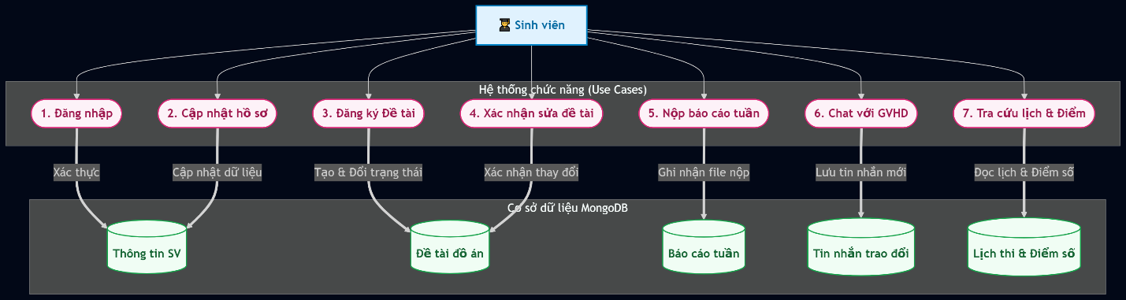
Sinh viên truy cập hệ thống để tra cứu danh sách đề tài gợi ý, thực hiện đăng ký đề tài trực tuyến. Trong quá trình thực hiện, sinh viên nộp báo cáo tiến độ theo các mốc thời gian quy định, đồng thời gửi câu hỏi và nhận phản hồi trực tiếp từ giảng viên hướng dẫn (GVHD) qua kênh thảo luận tích hợp.
Hình 4: Các chức năng sinh viên

3.2. Phân hệ Giảng viên:
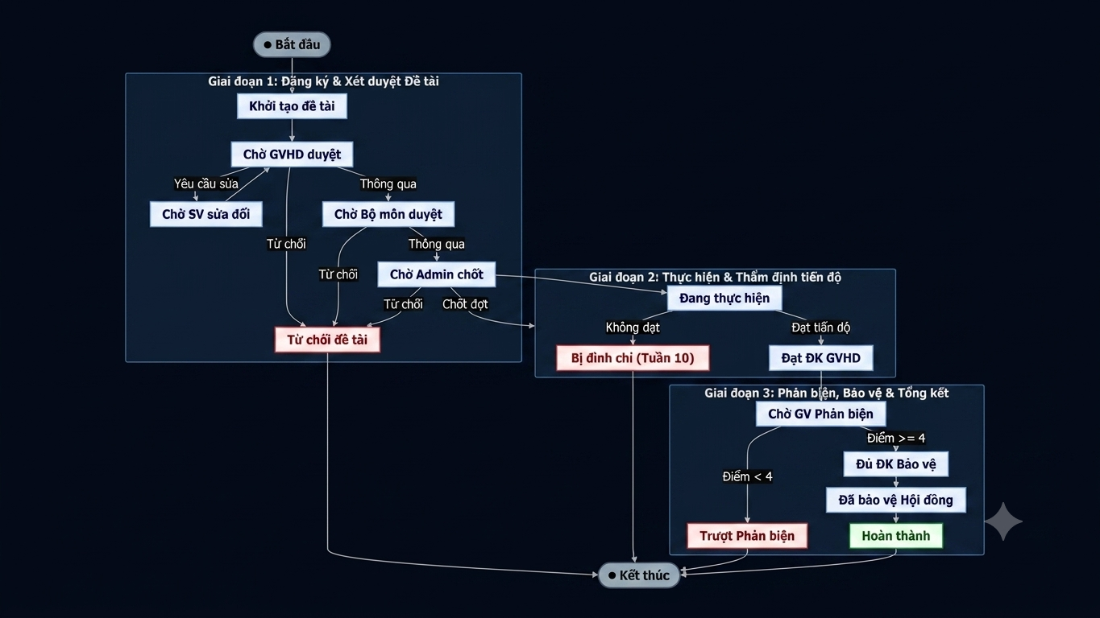
Giảng viên (bao gồm GVHD và Giảng viên phản biện - GVPB) có nhiệm vụ quản lý danh sách sinh viên mình hướng dẫn, duyệt đề tài sinh viên đăng ký, theo dõi tiến trình thực hiện thông qua các file đính kèm báo cáo tiến độ, cập nhật kết quả đánh giá phản biện trực tuyến.
Hình 5: chức năng giảng viên

3.3. Phân hệ Lãnh đạo bộ môn:
Lãnh đạo bộ môn đóng vai trò điều phối tổng thể. Chức năng bao gồm duyệt đề tài cấp bộ môn, phân công GVHD phù hợp cho từng sinh viên, chỉ định giảng viên phản biện, thành lập các hội đồng chấm đồ án tốt nghiệp và điều phối lịch bảo vệ (thời gian, địa điểm) tự động hoặc thủ công.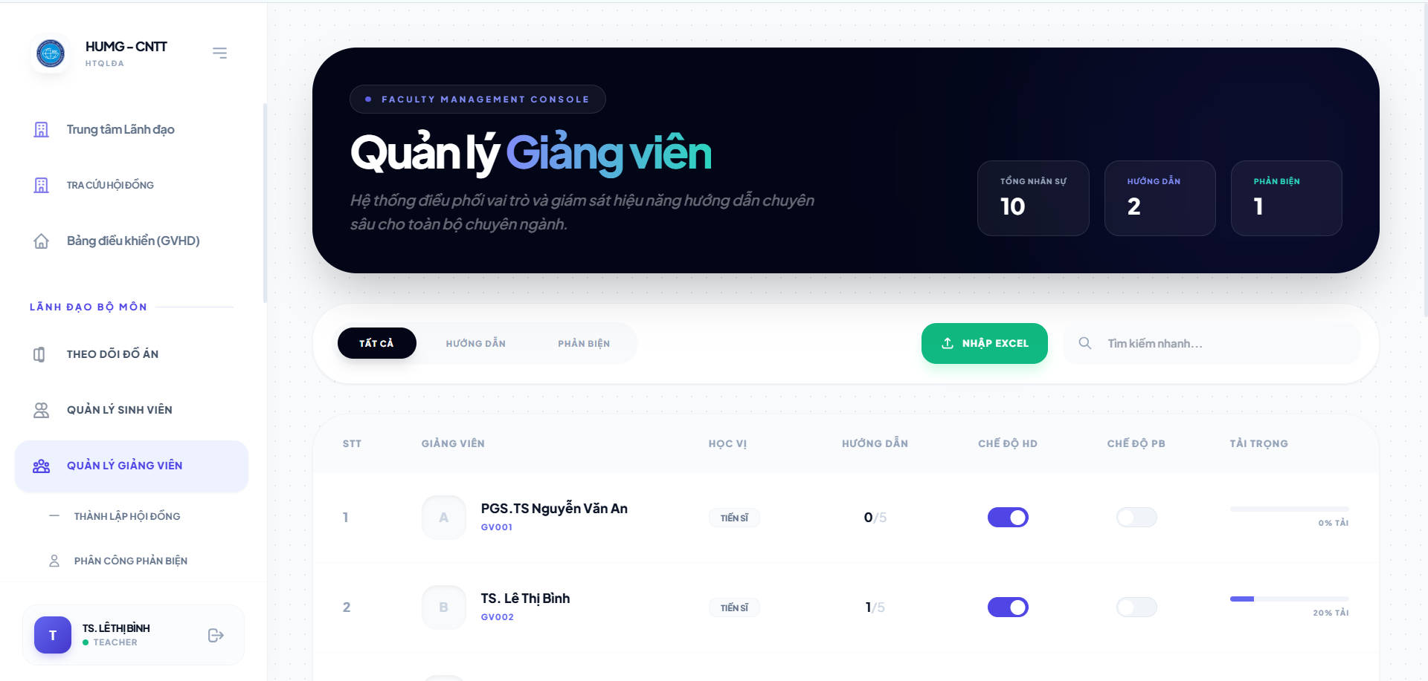
Hình 6: phần quyên GVHD & GVPB

3.4. Phân hệ Quản trị viên:
Admin chịu trách nhiệm cấu hình hệ thống: xuất dữ liệu danh sách sinh viên, giảng viên từ file Excel, thiết lập thời gian mở/đóng các đợt đăng ký đồ án theo từng học kỳ, phê duyệt và công bố bảng điểm chính thức, dọn dẹp và lưu trữ kho đồ án qua các năm học.

4. Kết quả đạt được & Thực nghiệm:
Sau quá trình thử nghiệm thực tế tại Khoa CNTT - Trường Đại học Mỏ - Địa chất, hệ thống "HTQLDA" đã đạt được các kết quả nổi bật sau:
- Tối ưu hóa quy trình thủ tục:
Việc số hóa hoàn toàn quy trình đăng ký đề tài và nộp báo cáo giúp giảm tới 90% lượng giấy tờ hành chính. Thời gian trung bình để sinh viên nhận phản hồi phê duyệt đề tài giảm từ 7 ngày xuống còn dưới 24 giờ.

- Giao diện người dùng hiện đại và trực quan:
Áp dụng thiết kế UI/UX theo tiêu chuẩn dashboard quản trị chuyên nghiệp, hiển thị biểu đồ thống kê tiến độ trực quan cho Lãnh đạo bộ môn và Admin. Giao diện đáp ứng tốt trên các thiết bị di động, giúp người dùng tra cứu thông tin mọi lúc, mọi nơi.
- Cải thiện chất lượng tương tác học thuật:
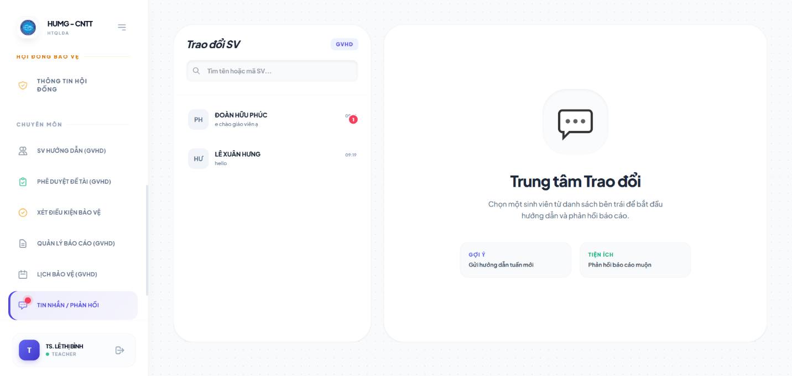
Phân hệ thảo luận và phản hồi (Feedback) tích hợp hoạt động hiệu quả như một kênh chat chuyên dụng, giúp giảng viên kịp thời định hướng, sửa sai cho sinh viên ngay trong từng giai đoạn báo cáo tiến độ thay vì đợi đến cuối kỳ.
Hình 7: tín nhắn phản hồi

- Hiệu năng hệ thống ổn định:
Thử nghiệm tải giả lập cho thấy hệ thống chạy trên nền tảng máy chủ Node.js phản hồi mượt mà với thời gian phản hồi trung bình dưới 200ms đối với các truy vấn thông thường. Hệ thống đảm bảo tính toàn vẹn dữ liệu và khả năng chịu tải tốt khi hàng trăm sinh viên cùng truy cập nộp báo cáo ở các mốc thời gian cao điểm.
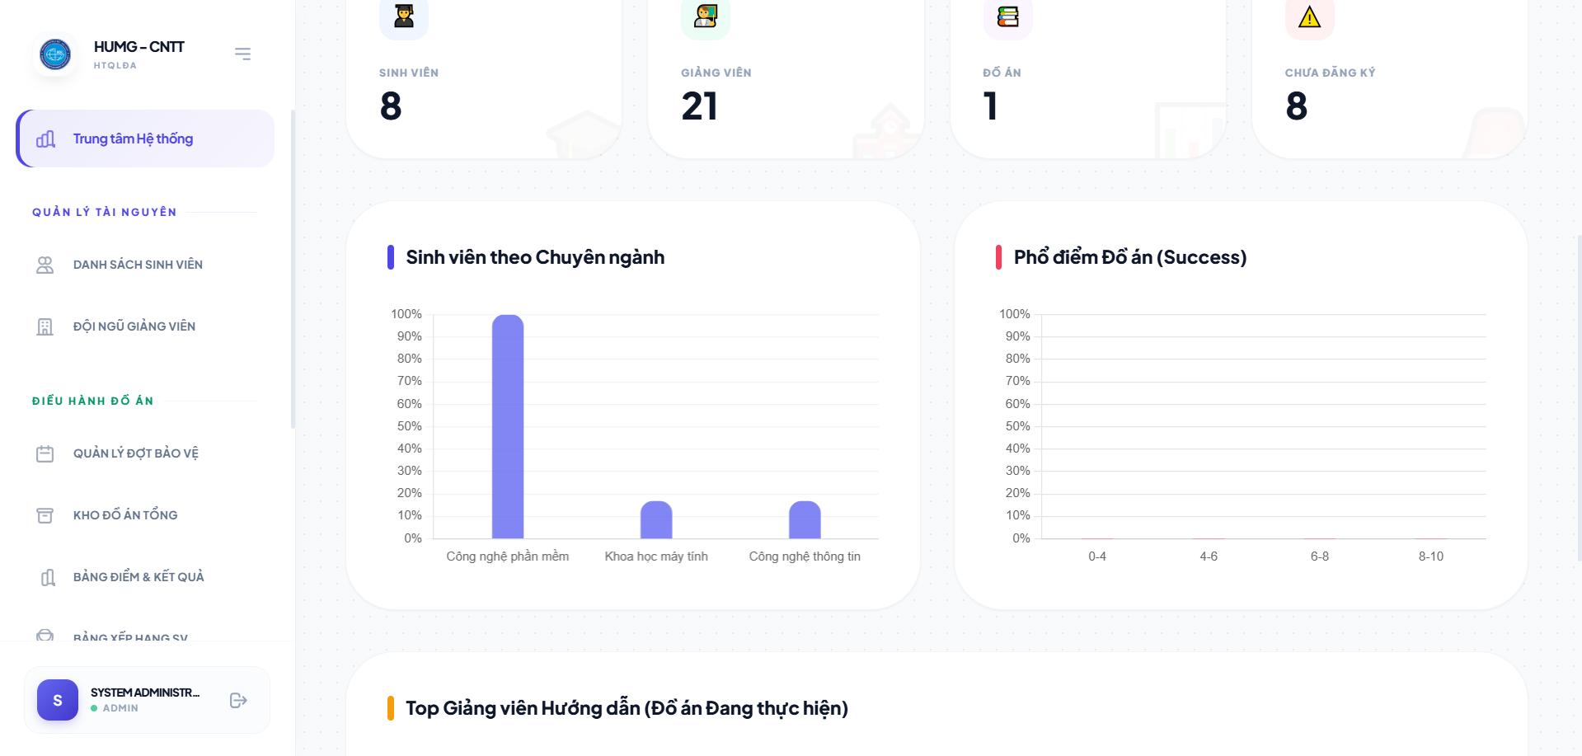
Hình 8:Giao diện Admin

5. Kết luận & Hướng phát triển:

5.1. Kết luận
Nghiên cứu đã xây dựng thành công hệ thống "HTQLDA" giải quyết triệt để các hạn chế của phương pháp quản lý đồ án tốt nghiệp truyền thống. Việc ứng dụng công nghệ Node.js, Express.js và cơ sở dữ liệu MongoDB đã chứng minh tính hiệu quả vượt trội trong việc xây dựng các ứng dụng web quản lý giáo dục có hiệu năng cao và độ linh hoạt cao. Hệ thống mang lại những đóng góp thực tiễn quan trọng: tối ưu hóa công tác điều phối hành chính của bộ môn, giúp giảng viên giám sát sát sao và đánh giá chính xác năng lực sinh viên, đồng thời tạo môi trường học tập số hóa, minh bạch cho sinh viên. Đây là mô hình chuyển đổi số thiết thực, sẵn sàng áp dụng rộng rãi tại Khoa CNTT - HUMG và các đơn vị đào tạo khác.

5.2. Hướng phát triển tương lai
Để nâng cao hơn nữa chất lượng và tiện ích của hệ thống, hướng nghiên cứu tiếp theo sẽ tập trung vào các nội dung sau:
1. Ứng dụng Trí tuệ nhân tạo: Nghiên cứu phát triển mô hình gợi ý đề tài tự động cho sinh viên dựa trên điểm số các môn chuyên ngành và định hướng nghề nghiệp cá nhân.
2. Ứng dụng Di động: Xây dựng ứng dụng di động đa nền tảng để gửi thông báo thời gian thực (Push Notification) về lịch bảo vệ, thời hạn nộp báo cáo và các nhận xét mới của giảng viên hướng dẫn.

Tài liệu tham khảo

[1] | Bộ Giáo dục và Đào tạo, Thông tư số 08/2021/TT-BGDĐT ngày 18 tháng 3 năm 2021 về việc ban hành Quy chế đào tạo trình độ đại học, Hà nội: 2021. Có sẵn tại: https://vanban.chinhphu.vn/default.aspx?pageid=27160&docid=203159
[2] | E.Brown. Web Development with Node and Express: Leveraging the JavaScript Stack, 2nd ed., Sebastopol CA: O'Reilly Media, 2019.
[3] | K.Chodorow, MongoDB: The Definitive Guide, 2nd ed., Sebastopol, CA: O'Reilly Media, 2013.
[4] | E. Gamma, R. Helm, R. Johnson, and J. Vlissides, Design Patterns: Elements of Reusable Object-Oriented Software, Reading, MA: Addison-Wesley, 1994.
[5] | V. A. Nguyễn và T. Nguyễn, Xây dựng hệ thống quản lý đồ án tốt nghiệp trực tuyến trên nền tảng Web phục vụ công tác đào tạo đại học. Tạp chí Khoa học và Công nghệ - Đại học Mỏ - Địa chất, 63(2), 45–52.

